Alumno/a:

Hábito  /Mes | 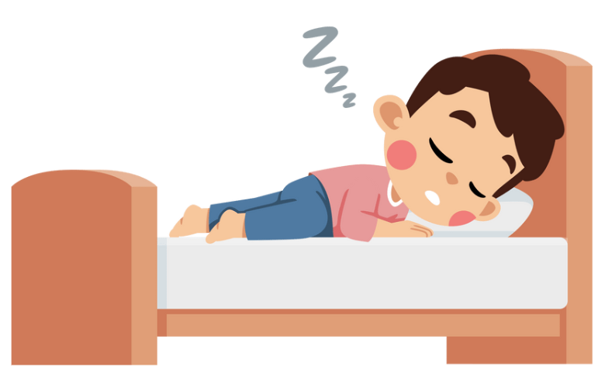  Horas de sueño diario |   Horas de pantallas diarias | 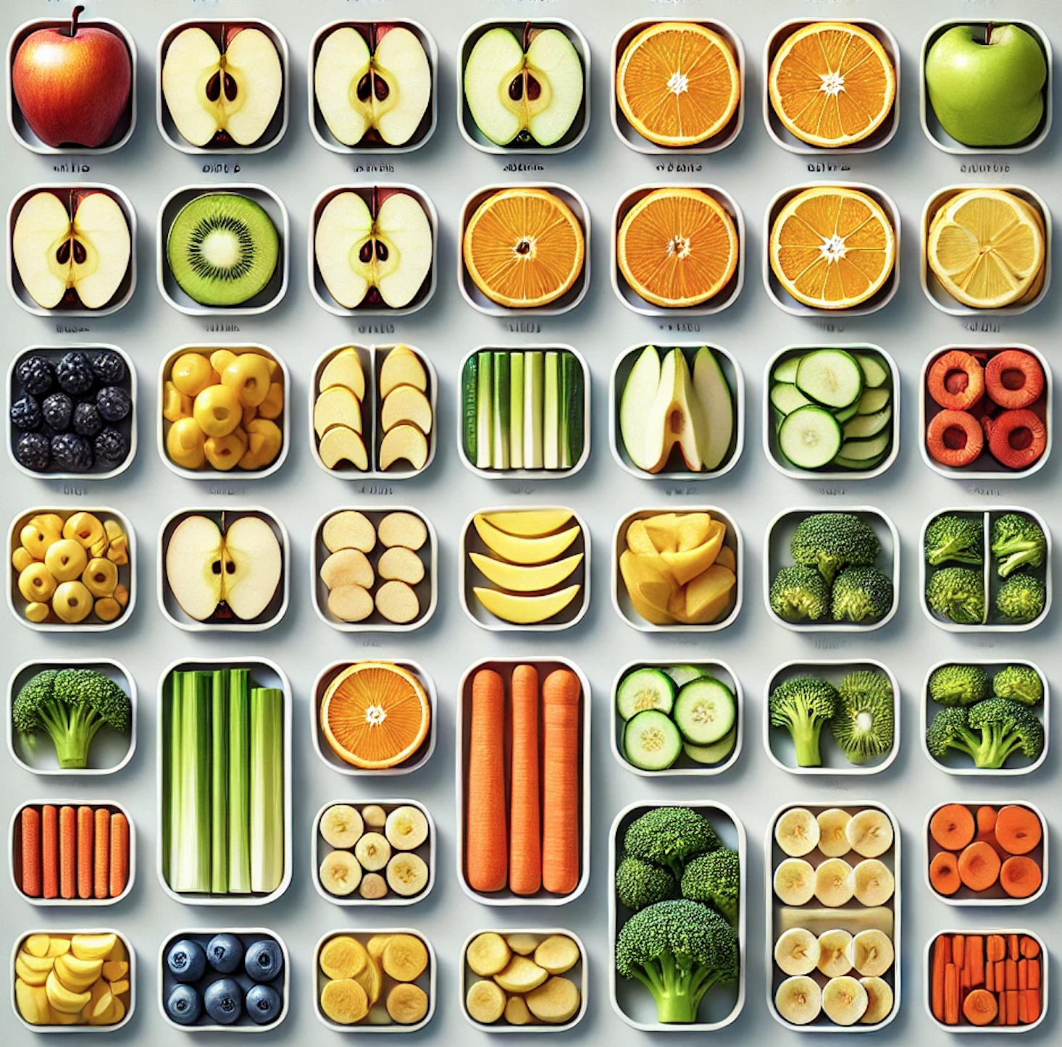  Fruta y  Verdura diarias  (raciones) |   Consumo diario alimentos ultraprocesados  (Nunca, 1-2 veces, 3-4 veces, más de 4 veces) |   Tiempo diario  caminando | 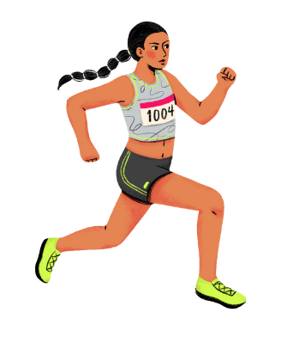  Deporte o gimnasio  (veces/sem) | 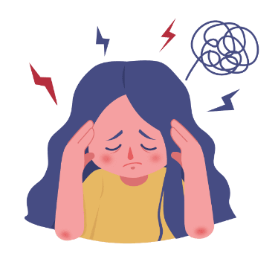  Tengo emociones negativas  (Poco, a veces, bastante, mucho )
Septiembre
Aquí comienza tu “Plan de Mejora de Hábitos” tienes 3 meses para conseguirlo, ve a la PÁG.2 ¡vamos a por ello!
Diciembre
(A COMPLETAR AL FINAL)
¿Has mejorado o mantenido los hábitos? Coméntalo ¿Has notado algún cambio en tu salud? Coméntalo
Respecto a los hábitos he conseguido…me ha faltado…podría mejorar de la siguiente forma…

Respecto a mi salud, me siento más ágil, con más energía, más fuerte, más concentrado, más veloz, me duele menos el estómago, etc.

Plan de acción en hábitos saludables 🍏

MI PLAN DE MEJORA DE HÁBITOS 🍏
SEPTIEMBRE |  | ¿Conseguido?  (Sí, a veces, no)
¿Cómo ha ido el mes? Escribe los ajustes que tienes que realizar
…
¿Tienes alguna evidencia de seguir tu plan (fotos)? Inserta aquí.
COMENTARIOS DEL PROFE 👩🏻‍🏫

PLAN DE MEJORA DE HÁBITOS 🍏
OCTUBRE |  | ¿Conseguido?  (Sí, a veces, no)
¿Cómo ha ido el mes? Escribe los ajustes que tienes que realizar
…
COMENTARIOS DEL PROFE 👩🏻‍🏫
…

PLAN DE MEJORA DE HÁBITOS 🍏
NOVIEMBRE |  | ¿Conseguido?  (Sí, a veces, no)
¿Cómo ha ido el mes? Escribe los ajustes que tienes que realizar
…
COMENTARIOS DEL PROFE 👩🏻‍🏫
…

Plan de acción en Fitness 🫀
Prueba/  Mes | 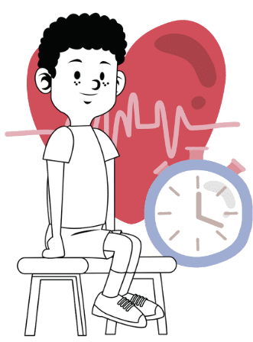  FC en reposo | 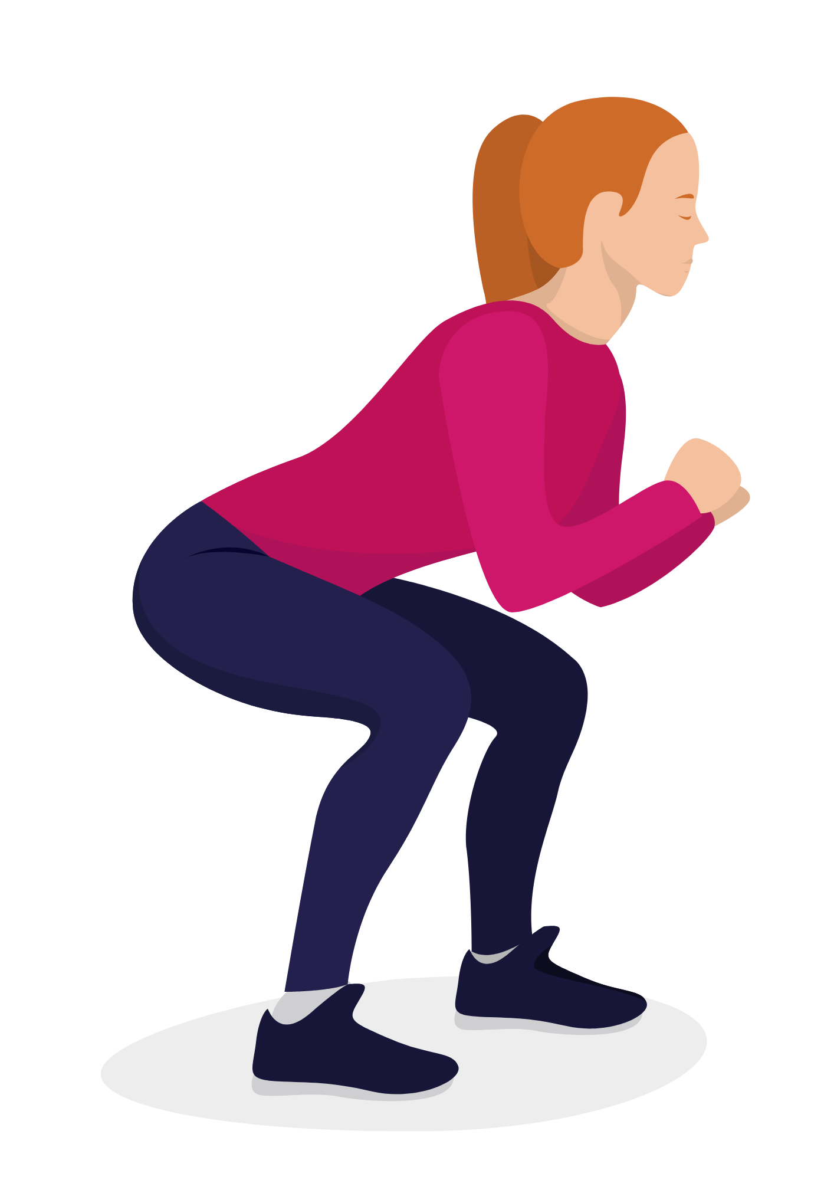  Sentadillas | 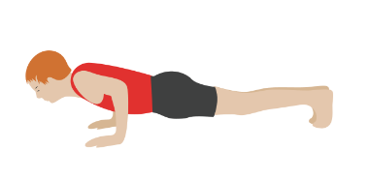  Flexiones | 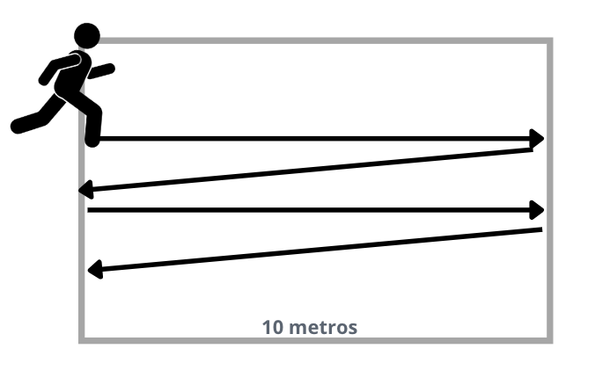  Velocidad | 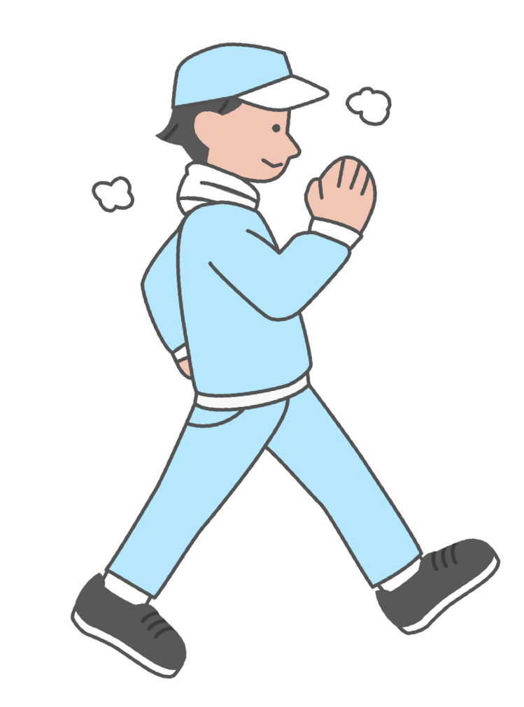  Resistencia caminando
Septiembre
Aquí comienza tu “Plan de Entrenamiento de Fitness”, tienes 3 meses para conseguirlo, ¡ánimo!
Diciembre
¿Has mejorado o mantenido tus marcas? ¿Cómo lo has hecho? ¿Qué crees que te ha faltado para mejorar?
He mejorado en…tengo la misma marca en..,

Mi estrategia ha sido…

Ha funcionado o no ha funcionado…

Creo que debería…

MI PLAN DE ENTRENAMIENTO DE FITNESS 🫀
SEPTIEMBRE
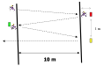 | Para mejorar en estas pruebas puedes: realizar series de velocidad (sprint), correr a ritmo, andar a ritmo, hacer tareas diarias caminando, montar en bici, patinar o hacer deportes donde mi corazón vaya acelerado
Escribe lo que vas a realizar y cuántas veces a la semana |  |  | ¿Conseguido?  (Sí, a veces, no)
- …
- …
- …

 | Para mejorar en estas pruebas puedes: realizar cada día o cada dos días los mismos movimientos (flexiones y sentadillas) progresando poco a poco. También puedes realizar juegos de fuerza como escalar o trepar en el parque, saltar a la comba o realizar ejercicios de plancha.
Escribe lo que vas a realizar y cuántas veces a la semana |  | ¿Conseguido?  (Sí, a veces, no)
- …
- …
- …

¿Cómo ha ido el mes? Escribe los ajustes que tienes que realizar
…

COMENTARIOS DEL PROFE 👩🏻‍🏫

PLAN DE ENTRENAMIENTO DE FITNESS 🫀
OCTUBRE
 | Para mejorar en estas pruebas puedes: realizar series de velocidad (sprint), correr a ritmo, andar a ritmo, hacer tareas diarias caminando, montar en bici, patinar o hacer deportes donde mi corazón vaya acelerado
Escribe lo que vas a realizar y cuántas veces a la semana |  |  | ¿Conseguido?  (Sí, a veces, no)
- …
- …
- …

 | Para mejorar en estas pruebas puedes: realizar cada día o cada dos días los mismos movimientos (flexiones y sentadillas) progresando poco a poco. También puedes realizar juegos de fuerza como escalar o trepar en el parque, saltar a la comba o realizar ejercicios de plancha.
Escribe lo que vas a realizar y cuántas veces a la semana |  | ¿Conseguido?  (Sí, a veces, no)
- …
- …
- …

¿Cómo ha ido el mes? Escribe los ajustes que tienes que realizar
…
COMENTARIOS DEL PROFE 👩🏻‍🏫
…

PLAN DE ENTRENAMIENTO DE FITNESS 🫀
NOVIEMBRE
 | Para mejorar en estas pruebas puedes: realizar series de velocidad (sprint), correr a ritmo, andar a ritmo, hacer tareas diarias caminando, montar en bici, patinar o hacer deportes donde mi corazón vaya acelerado
Escribe lo que vas a realizar y cuántas veces a la semana |  |  | ¿Conseguido?  (Sí, a veces, no)
- …
- …
- …

 | Para mejorar en estas pruebas puedes: realizar cada día o cada dos días los mismos movimientos (flexiones y sentadillas) progresando poco a poco. También puedes realizar juegos de fuerza como escalar o trepar en el parque, saltar a la comba o realizar ejercicios de plancha.
Escribe lo que vas a realizar y cuántas veces a la semana |  | ¿Conseguido?  (Sí, a veces, no)
- …
- …
- …

¿Cómo ha ido el mes? Escribe los ajustes que tienes que realizar
COMENTARIOS DEL PROFE 👩🏻‍🏫
…

